四、家庭电路与安全用电
一、学习目标：
1、理解家庭电路的布线示意图的结构和连接方式，会画简单的家庭电路图
2、知道插座、家用电器接地的作用。
3、知道火线零线的含义，会使用测电笔正确辨认火线和零线。
4、知道家庭电路中产生的负载过大的后果，知道熔丝(保险丝)的作用。会正确选用和安装熔丝
5、知道安全电压，知道人体对电流的反应，知道人体电阻的变化，知道常见的几种触电情况、避免触电方法以及触电急救方法等方面知识，积累安全用电常识。
二、学习过程：
1、家庭电路
观察课本P17页图15-15（或右图），了解常见的家庭电路组成及布线情况的示意图，并观察图15-16的电路图，回答以下问题：
（1）家庭电路的组成
家庭电路由 、 、 、 、___ ___、 、 等组成，考虑到用电安全，一般还接有 。
（2）熔丝：俗称（保险丝），安装在熔断器（保险盒）里，是保护电路的装置。
熔丝的原理及作用：家用保险丝是由电阻率较 ，熔点较 的铅锑合金材料制成的。当总电流过大时，保险丝产生较多的 ，使它的温度达到 ，保险丝 ，自动切断电路，以防止烧毁用电器和避免火灾。
（3）插座：有两孔插座和三孔插座，供插接电视机、洗衣机、电风扇和电冰箱之用。插座一定要与灯座并联。
两线插座接法：（左零右火）左孔接零线，右孔接火线。
三线插座接法：（左零右火中接地）左孔接零线，右孔接火线，中间接地线。使用三孔插头，可使用电器的外壳接地；当用电器外壳一旦带了电，就会从接地线流走，防止触电事故的发生。
注意：在实际施工中，会有未按“左零右火”原则连接电路的不规范现象。
（4）家庭电路的连接方式
家庭电路中各盏灯应 联，开关与它所控制的电灯应是 联，且电流从火线流进时必须先到开关，然后到电灯。白炽灯泡分 和 两种，对于螺口灯泡火线一定要接在中心接线柱，零线接 螺旋套 。
插座与电灯应是 联，保险盒和用电器应 联。
练习：1）如图1所示，室内照明电路中，安装错误的地方是 ，如果这样安装将造成 。
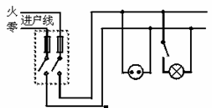
（图1）
2）在图2的家庭电路中A、B两处装上最合适的元件（用符号表示）。
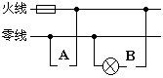
（图2）
3）将图3中的电路元件连接好，使它们符合用电要求。
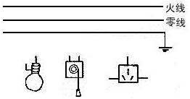
（图3）
2、测电笔
要求：阅读课本P18页活动15.4，然后完成下列内容。
（1）测电笔的结构： 、 、 、 、 、 。
（2）测电笔的作用及使用方法：用来辨别 线和 线，判断电路中是否有电。使用时手应该接触笔尾的 ，笔尖接触一根电线，如果氖管发光，表示接触的是 线,否则是 线。
练一练：如图所示，关于测电笔的使用方法中正确的是（ ）
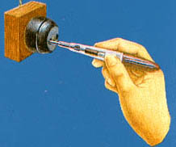
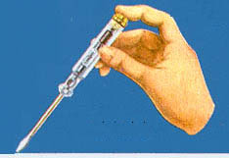
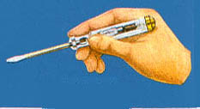
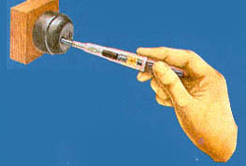
A B C D
3、安全用电
观察课本20页图15-19的实验，回答以下问题。
（1）熔丝熔断的原因：电路中的电流过大。
原因之一：电路中发生短路。造成电路短路的常见情况有：A： ；B： ；C： 。
危害：烧坏熔丝，如果不接入熔断器会引起火灾。
原因之二： 。
主要原因有：A： ；B： 。
危害：加速绝缘材料老化或烧坏熔丝，引发用电事故。
（2）防止触电
触电：一定强度的电流通人体造成一定伤害的事故
不同大小的电流通过人体时人体的反应：
（3）触电的种类
电流/mA | 人体的反应
0.5-1.5 | 开始有感觉——受轻微颤抖
2-3 | 手指部强烈颤抖
5-7 | 手部痉挛
8-10 | 手已难于摆脱带电体，手指尖部刀手腕剧痛
20-22 | 手迅速麻痹，不能摆脱带电体，呼吸困难
50-80 | 呼吸麻痹，心室开始颤动
90-100 | 呼吸麻痹，延续3s或更长时间，则心脏麻痹，心室颤动
300以上 | 作用0.1s以上，呼吸及心脏麻痹，肌体组织受到破坏
1）单线触电：
2）双线触电：
3）高压电弧触电：人与高压带电体距离到一定值时，高压带电体与人体之间会发生放电现象，导致触电。
4）跨步电压触电：高压电线落在地面上时，在距高压线不同距离的点之间存在电压。人的两脚间存在足够大的电压时，就会发生跨步电压触电。高压触电的危险比220伏电压的触电更危险，所以看到“高压危险”的标志时，一定不能靠近它。室外天线必须远离高压线，不能在高压线附近放风筝、捉蜻蜓、爬电杆等等。
（4）触电事故后的措施：
A、如果发现有人触电了，不要用手拉触电人，也不能用导体拨动电线；
B、未成年人不要参与救援工作，实在需要，则要迅速拉开电闸、切断电源，或用干燥的木棒将人和电线分开，如果因电线短路而失火，要用砂土、灭火器扑灭火焰。
（5）常见的几种触电原因：
（一）人误与火线接触的原因
a、火线的绝缘皮破坏，其裸露处直接接触了人体，或接触了其它导体，间接接触了人体；
b、潮湿的空气导电、不纯的水导电——湿手触开关或浴室触电；
c、电器外壳未按要求接地，其内部火线外皮破坏接触了外壳；
d、零线与前面接地部分断开以后，与电器连接的原零线部分通过电器与火线连通转化成了火线等。
（二）人自以为与大地绝缘却实际与地连通的原因。
a、人站在绝缘物体上，却用手扶墙或其它接地导体或站在地上的人扶他；
b、人站在木桌、木椅上，而木桌、木椅却因潮湿等原因转化成为导体；
（6）安全用电注意事项
A、开关接在火线上，避免打开开关时使零线与接地点断开；（如果学习了白炽电灯则此处讲解，安装螺口灯的灯头时，火线要接中心接线柱，零线则接螺旋套）
B、室内电线不要与其它金属导体接触，不在电线上晾衣物、挂物品。电线有老化与破损时，要及时修复；
C、电器该接地的地方一定要按要求接地。
D、不用湿手扳开关、换灯泡，插、拔插头，也不要站在潮湿的桌椅上接触火线。另外，接触电线前，先把总电闸打开，在不得不带电操作时，要注意与地绝缘，先用测电笔检测接触处是否与火线连通，并尽可能单手操作。
概括：安全用电原则：低压勿摸，高压勿近，不弄湿用电器，不破坏绝缘体。

